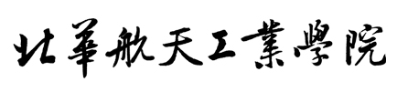

编译原理教学辅助软件
数据库设计文档

文件状态：  [√] 草稿  [ ] 正式发布  [ ] 正在修改 | 文件标识： | 编译原理教学辅助软件
文件状态：  [√] 草稿  [ ] 正式发布  [ ] 正在修改 | 当前版本： | 1.0.0
文件状态：  [√] 草稿  [ ] 正式发布  [ ] 正在修改 | 作 者： | 王然
文件状态：  [√] 草稿  [ ] 正式发布  [ ] 正在修改 | 审 核： | 王然
文件状态：  [√] 草稿  [ ] 正式发布  [ ] 正在修改 | 完成日期： | 2012.09.28

版 本 历 史

版本/状态 | 作者 | 审核 | 起止日期 | 备注
当前版本：  1.0. | 王然 | 王然 | 2012.09.28—  2012.09.28

目 录
0. 文档介绍 1
0.1 文档目的与范围 1
0.2 读者对象 1
0.3 参考文献 1
0.4 术语与缩写解释 1
2. 数据库的命名规则 1
3. 逻辑设计 1
4. 物理设计 2
4.0 文件汇总 2
4.1 关键字表 2
4.2错误类型说明表 3
5. 安全性设计 3
6. 优化方法 3
7. 数据库管理与维护说明 3

0. 文档介绍

0.1 文档目的与范围
本文档是用以介绍编译原理教学辅助软件的数据库设计报告，用以帮助使用者了解编译过程，熟悉编译时用到的基本数据元素。本文档包括了系统的开发环境，和数据库的概念模型，物理模型以及各个表的具体字段。

0.2 读者对象
本系统的最终用户系教授编译原理课程的老师和学习的学生，故本文档也是本着面向最终用户，开发者，数据管理者，设计者及java技术爱好者。

0.3 参考文献
【1】 胡元义. 编译原理教程（第三版）. 西安：西安电子科技大学出版社，2010.10

0.4 术语与缩写解释
暂无
1. 数据库环境说明
（1）数据库设计采用XML
（2）操作系统：Windows XP、Vista、Windows7、linux等支持XML的操作系统。

2. 数据库的命名规则
（1）文件名由英文单词构成，首字母大写，具有实际意义。
（2）标签字段命名规则为：由英文单词组成，单词全部小写，单词之间由下划线分隔。

3. 逻辑设计
XML树形结构图：
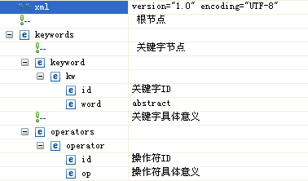
图3-1 Keywords.xml节点结构

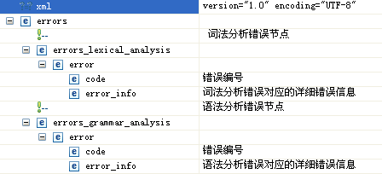
图3-1 ErrorMessage.xml节点结构

4. 物理设计

4.0 文件汇总
文件名 | 功能说明
Keywords.xml | 记录不同的错误类型和对应的错误编号和详细信息
ErrorMessage.xml | 记录该语言的关键字和操作符和对应的ID和具体意义

4.1 关键字表
表名称 | 关键字表（Keywords）
字段名 | 层次 | 属性 | 备注
关键字（keywords） | 1 | 无 | 根节点
keyword | 2 | 无 | 关键字节点集合
kw | 3 | 无 | 关键字
id | 4 | 无 | 关键字ID
word | 4 | 无 | 关键字具体意义
operators | 2 | 无 | 操作符节点集合
operator | 3 | 无 | 操作符
id | 4 | 无 | 操作符ID
op | 4 | 无 | 操作符具体意义

4.2错误类型说明表
表名称 | 错误信息表（ErrorMessage）
字段名 | 层次 | 属性 | 备注
错误表（errors） | 1 | 无 | 根节点
errors_lexical_analysis | 2 | 无 | 词法分析错误节点
error | 3 | 无 | 错误集合
code | 4 | 无 | 错误编号
error_info | 4 | 无 | 词法分析错误对应的详细错误信息
errors_grammar_analysis | 2 | 无 | 语法分析错误节点
error | 3 | 无 | 错误集合
code | 4 | 无 | 错误编号
error_info | 4 | 无 | 语法分析错误对应的详细错误信息

5. 安全性设计
本系统未涉及安全性，用户可以直接修改XML文件。

6. 优化方法
（1）Keywords.xml文件中包含的数据量较大，但程序只需访问一次。
（2）ErrorMessage.xml文件进行出错处理时需频繁调用，但数据量较小。

7. 数据库管理与维护说明
XML文件时按照XML语法格式写的，当用户需要根据自己的需求修改时，要及时备份原示例文件，以防出错。

